DEMI-PAIRE
de Yannick Pecherand-Miollex

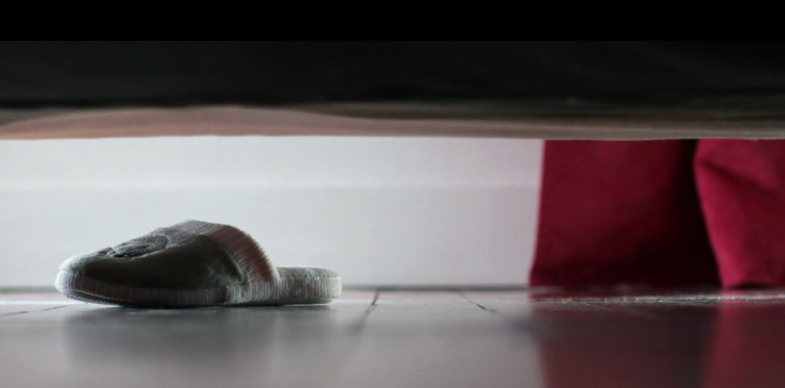

Le dossier comprend : - une présentation cinématographique
- des activités pour la classe de français
(niveaux A1 et A2 du CECRL)

Réalisation : Michel Boiron et Paulette Trombetta, CAVILAM

Rédaction fiche cinéma : Donald James, Agence du court métrage

Rédaction fiche pédagogique : Lionel Favier, CAVILAM

Coordination : Marion Thévenot, Institut français

DEMI-PAIRE de Yannick Pecherand-Miollex – 2’47
PRÉSENTATION CINÉMATOGRAPHIQUE

Le réalisateur : Yannick Pecherand-Molliex
Yannick Pecherand-Molliex a signé plusieurs courts métrages autoproduits avant Demi-paire notamment Le grand jeu (2008), dans lequel une jeune femme au réveil suit toutes les indications laissées par son petit ami (http://www.6nema.com/kp/court-metrage/le_grand_jeu-2045) et Cahuètes choco (2009) dans lequel un homme offre comme cadeau de Saint Valentin un distributeur de Cahuètes choco (http://vimeo.com/7733656). On peut suivre toute l’actualité de ce réalisateur sur son blog, http://keratoconepictures.over-blog.com/

Le film, un jeu
Ce film très court entre d’emblée dans le vif du sujet. En effet le premier plan situé à 0’18’’ montre un chausson isolé sous un lit. Le titre « demi-paire » s’affiche alors à l’écran.
Qu’est-ce qu’une paire ? C’est une partie, un ensemble constitué de deux éléments.
Au début, ce court métrage nous montre une paire disjointe, un chausson isolé, une demi-paire. On verra ensuite une seule partie d’une paire de boucles d’oreilles, une paire de chaussettes dépareillées, un seul ciseau, une seule aiguille au cadran d’une horloge, un seul verre accroché à des montures de lunettes et puis une seule roue montée sur un vélo.
Ce film peut se voir comme une déclinaison, une variation autour de la notion de « paire ». En organisant un jeu autour d‘associations attendues (chaussettes, chaussons) surprenantes ou provoquées (horloge, vélo), ce film prend la dimension, la couleur d’un conte à la fois doux comique et amer. La douceur est issue de la simplicité de ce film (qui va droit au but), à son accompagnement musical sorte de balade cristalline.
Le côté ludique de ce film peut évoquer la liberté, la légèreté et l’inventivité du cinéma de Jean-Pierre Jeunet dont les films, riches d’idées visuelles et appuyés par une mise en scène dynamique, enchaînent des « jeux de piste » : chasses au trésor, énigmes à résoudre, mastodontes à combattre. Ici le film est un jeu.
Et le comique réside dans ce jeu, dans les trouvailles du scénario. Mais une certaine amertume se découvre à la fin. Où l’on comprend que les relations entre les hommes et les femmes s’organisent également ainsi en société, selon le mode paire (en couple) ou le mode demi paire (célibataire). Cette rencontre nous commande de revoir le film sous un autre angle. Demi-paire n’est pas seulement un film jeu ou déclinaison, c’est aussi et avant tout un film sur la solitude d’une jeune femme à la vie bancale.
À la fin de ce film, le protagoniste féminin rencontre l’élément manquant, un protagoniste masculin. Tous les deux sont faits l’un pour l’autre tant ils se ressemblent (ils ne portent qu’un seul gant), ils rassemblent leurs demi paire pour reconstituer un vélo entier et partent ensemble vers de nouvelles aventures.

Aller plus loin
La rencontre au cinéma constitue un point nodal. On peut s’interroger ici sur son emplacement : Pourquoi est-elle située à la fin ? Qu’est-ce que cela apporte ? (de l’émotion) Qu’est-ce que cela permet ? (éviter le dialogue, imaginer nous même une suite)
Connaissez-vous beaucoup de films contemporains sans dialogues ? Les dialogues vous paraissent il utiles ici ?
Donnez d’autres exemples de paires, faites dérivez votre imagination pour parler de la complémentarité.
Le réalisateur Yannick Pecherand-Molliex a signé plusieurs courts métrages avant Demi-paire, l’un d’entre eux Cahuètes choco (http://vimeo.com/7733656) pourrait justement être une suite à demi-paire, qu’en pensez-vous ?

DEMI-PAIRE de Yannick Pecherand-Miollex
ACTIVITÉS POUR LA CLASSE

Thèmes : Les objets de la vie quotidienne, la rencontre.

Public : adolescents, adultes

Parcours 1 – niveau A1 : en bref
Après une mise en route à partir du thème des objets qui vont par paire, les apprenants seront amenés à déduire des informations des sons et des bruits, à parler des activités quotidiennes et à repérer et à décrire les objets présents dans le court métrage. Puis, un travail d’expression orale à partir des mimiques des personnages sera proposé, et pour terminer, les apprenants exprimeront leurs goûts et parleront de la vie à deux.
Parcours 2 – niveau A2 : en bref
Après une mise en route à partir du titre du court métrage, les apprenants feront des hypothèses sur le moment de la journée où se passe l’action grâce à l’audio, puis sur l’identité des personnages du film à l’aide d’informations vidéo. Une partie importante du travail sera ensuite concentrée sur le mode de communication originale entre les deux principaux protagonistes du court-métrage. Et pour finir, un jeu d’association sera proposé aux élèves.

Découpage en séquences

1. (00’ à 0’19) Générique de début (titre). Plan fixe sur une pantoufle abandonnée sous un lit.
2. (0’20 à 1’24) C’est le matin, une jeune femme se prépare. Elle s’aperçoit petit à petit que de tous les objets qui vont par paire, il n’en reste qu’une demi-paire.
3. (1’25 à 1’54) Elle sort de chez elle et se retrouve dans la rue, toujours pas de paires. Mais le jeune homme de l’autre côté de la route semble être dans le même cas qu’elle.
4. (1’55 à 2’04) À deux, on peut faire une paire : de deux bicyclettes, ils n’en font qu’une et partent donc ensemble.
5. (2’05 à 2’47) Générique de fin.

DEMI-PAIRE de Yannick Pecherand-Miollex
PARCOURS 1 - NIVEAU A1 – FICHE PROFESSEUR

Objectifs  Communicatifs  - Décrire un personnage.  - Exprimer des émotions.  - Parler des activités quotidiennes.  Linguistiques  - Les exclamations et interrogations.  - Le vocabulaire de la description.  Éducation à l’image  - Déduire des informations à partir de la bande son d’un court métrage. | Typologie d’activités  - Retrouver un mot à partir de lettres mélangées.  - Remettre des éléments dans l’ordre du court métrage.  - Compléter les bulles d’une BD.  - Rédiger un texte bref sur ses préférences.  - Faire le portrait physique d’un personnage.

Mise en route
À deux, faites une liste de choses qui vont par deux, par exemple : des chaussures.
À deux, trouvez un maximum d’expressions qui commencent par : « Une paire de… ».
Mise en commun.

Étape 1 : Quand ? Écoutez !
Diffuser le générique du court métrage en cachant l’image.
Quels sons ou bruits entendez-vous ? Avec ces éléments, trouvez à quel moment de la journée se passe l’action.
À deux. Faites une liste des activités qu’on peut faire à ce moment de la journée.

Étape 2 : Qui est-ce ?
Faire un arrêt sur image sur la jeune fille devant son miroir.
Faites le portrait physique de la jeune fille.
Mise en commun.

Étape 3 : Demi-paire.
Diffuser la séquence 2 du court métrage.
À deux. Faites une liste de tous les objets qui apparaissent à l’écran, puis classez cette liste en fonction des pièces, des lieux que vous avez vus.
Mise en commun en grand groupe. Noter au tableau les propositions des apprenants.
Qu’y a-t-il d’original dans cet extrait ? Donnez des exemples.
Pourquoi le court métrage s’appelle-t-il « Demi-paire » ?

Étape 4 : Que disent-ils ?
À deux. Trouvez des exclamations et des interrogations que les personnages peuvent dire à chaque moment du court métrage.
Mise en commun.

Pour aller plus loin
Allez visiter le site internet : http://www.indiana-jeux.com/jeux-les-paires-associees-2587.html et faites des paires grâce aux images.
Faites une liste des objets rencontrés dans le jeu.
Proposer aux apprenants d’apporter des images et de réaliser eux-mêmes des cartes pour faire des paires.
DEMI-PAIRE de Yannick Pecherand-Miollex
Parcours 1- NIVEAU A1 – FICHE APPRENANT

Objectifs  Communicatifs  - Enrichir son lexique.  - Exprimer des émotions.  Linguistiques  - Les exclamations et interrogations.  - Le vocabulaire des objets de la vie. | Vocabulaire  Une demi-paire : la moitié d’une paire

Activité 1 – Les demi-paires
Remettez les lettres des mots dans l’ordre pour découvrir les demi-paires du court métrage.
a. NTUTELES > DES L _ _ _ _ _ _ _
b. BOERUCLEILLOE > UNE B _ _ _ _ _ D’_ _ _ _ _ _ _ _
c. UEOROLEV > UNE R _ _ _ DE _ _ _ _
d. AILILEGU > UNE A _ _ _ _ _ _ _ _ _
e. SUEAICX > DES C _ _ _ _ _ _
f. TAUTESCHSE > UNE C _ _ _ _ _ _ _ _ _ _

Remettez ces demi-paires dans l’ordre du court métrage
1 | 2 | 3 | 4 | 5 | 6

Activité 2 – Que disent-ils ?
Que pensent-ils ? Imaginez une exclamation ou une interrogation pour chaque situation.

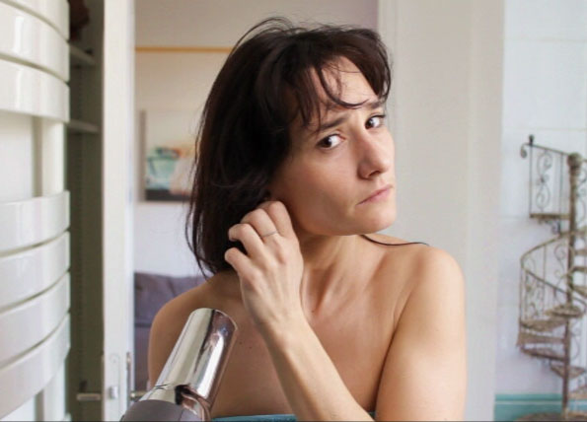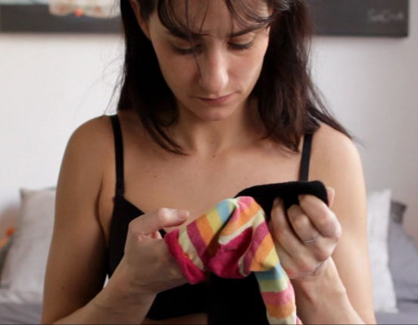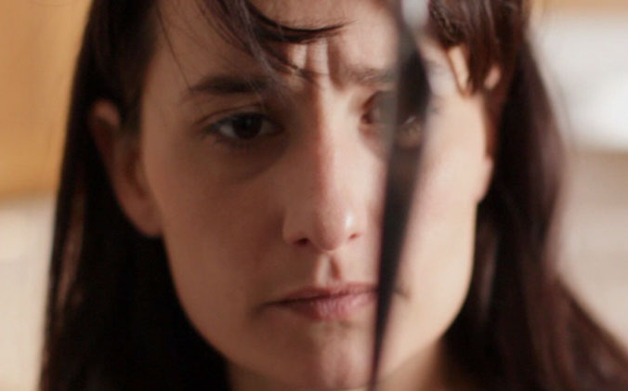

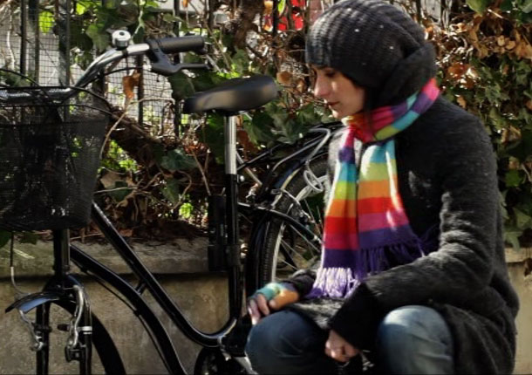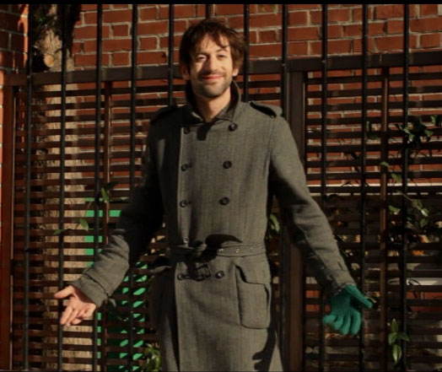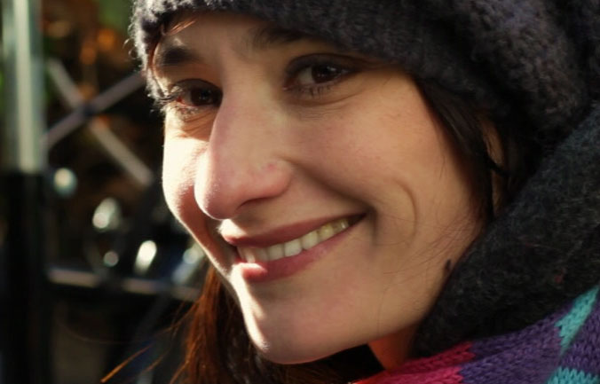

Activité 3 – Paires.
Faites une liste de choses qui vont par deux, par exemple, des chaussures.
DEMI-PAIRE de Yannick Pecherand-Miollex
Parcours 1- NIVEAU A1 – CORRIGE - FICHE APPRENANT

Objectifs  Communicatifs  - Enrichir son lexique.  - Exprimer des émotions.  Linguistiques  - Les exclamations et interrogations.  - Le vocabulaire des objets de la vie. | Vocabulaire  Une demi-paire : la moitié d’une paire

Activité 1 – Les demi-paires
Remettez les lettres des mots dans l’ordre pour découvrir les demi-paires du court métrage.
a. NTUTELES > DES LUNETTES
b. BOERUCLEILELO > UNE BOUCLE D’OREILLE
c. UEOROLEV > UNE ROUE DE VÉLO
d. AILILEGU > UNE AIGUILLE
e. SUEAICX > DES CISEAUX
f. TAUTESCHSE > UNE CHAUSSETTE

Remettez ces demi-paires dans l’ordre du court métrage
1 | 2 | 3 | 4 | 5 | 6
b | f | e | d | a | c

Activité 2 – Que disent-ils ?
Que pensent-ils ? Imaginez une exclamation ou une interrogation pour chaque situation.

Zut ! Où est ma boucle d’oreille ?
Oh non… Elles sont différentes.
Mais qu'est-ce qui se passe ici ?

Encore ? J’en ai assez ! Pff…
Vous aussi ? Qu’est-ce qu’on va faire ?
Quelle histoire ! On part ensemble ?

Activité 3 – Paires.
Faites une liste de choses qui vont par deux, par exemple, des chaussures.
Des lunettes, un couteau / une fourchette, des yeux, des oreilles, le sel / le poivre…

DEMI-PAIRE de Yannick Pecherand-Miollex

PARCOURS 2 - NIVEAU A2- FICHE PROFESSEUR

Objectifs  Communicatifs  - Imaginer un dialogue.  - Émettre des hypothèses.  - Utiliser une expression en contexte.  - Imaginer un jeu de vocabulaire.  Linguistiques  - Le vocabulaire de la maison et des objets de la vie quotidienne.  Éducation à l’image  - Repérer des éléments de décor. | Typologie d’activités  - Créer un dialogue.  - Remplir un tableau avec les éléments observés.  - Repérer des mots dans une grille de mots mêlés.  - Faire une description à partir d’images.  - Raconter une histoire.  - Faire deviner un mot dans le cadre d’un jeu.

Mise en route
Écrire au tableau l’expression suivante : « Faire la paire ».
Que vous évoque cette expression ?
Quand peut-on utiliser cette expression ? Donnez un exemple.
Mise en commun.

Étape 1 : Écoutez !
Faire un arrêt sur image pendant le générique.
Cette image correspond-elle au titre ? Pourquoi ?
Imaginez ce qui va se passer dans la suite du court métrage. Vos hypothèses doivent aussi correspondre au titre du court métrage.

Étape 3 : Quoi et où ?
Diffuser la séquence 2 du court métrage.
Faites la liste des objets que vous voyez dans chaque lieu.
Mise en commun.
Quelle est la particularité de la plupart des objets de cette liste ?

Étape 4 : Salut ! Et toi ?
Diffuser la séquence 3. Et faire un arrêt sur image sur le sourire de la jeune fille.
Qu’arrive-t-il aux personnages dans cet extrait ? Imaginez un dialogue entre les deux personnages dans la rue.
Que va-t-il se passer dans la suite du court métrage ?
Diffuser la fin du court métrage.

Pour aller plus loin
Allez visiter le site du film sur Internet : http://tiroirsdemonbureau.free.fr/phraseimag.php

Sur le même modèle, choisissez un thème, et par groupe, créez un jeu d’association dessins / images. Vous pouvez, par exemple, créer un jeu sur le thème des numéros : un nombre en chiffres à associer avec un nombre en toutes lettres, un dessin de meuble à associer avec une pièce de la maison, un dessin d’animal avec son cri…

Échangez les jeux créés avec les autres groupes et reconstituez les paires pour tester votre mémoire.

DEMI-PAIRE de Yannick Pecherand-Miollex

Parcours 2 - NIVEAU A2 – FICHE APPRENANT

Objectifs
Communicatifs
- Raconter une journée.
- Décrire un personnage.
- Créer un dialogue.
- Exprimer son opinion.
Linguistiques
- Le vocabulaire de la maison et des objets de la vie quotidienne.
Éducation à l’image
- Repérer des éléments de décor.

Activité 1 – Demi-paire
Notez les lieux vus dans le court métrage dans la première colonne du tableau, puis complétez les autres colonnes avec les éléments repérés dans chacun des lieux.

LIEUX | OBJETS | VÊTEMENTS
La chambre  (dans le générique) | Un lit | Une pantoufle
La salle de bain

Quels éléments du tableau sont par demi-paire ?
Mise en commun.

Activité 2 – Où sont-ils ?
Trouvez le mot qui se cache derrière chaque énigme, puis retrouvez-le dans la grille de mots mêlés.

- Fait partir l’eau des cheveux :  - Se porte à l’oreille :  - Sont souvent dans les chaussures :  - Habituellement, elle est à l’heure :  - La petite indique l’heure et la grande les minutes :  - Comme le jeu pierre, …………, papier :  - Les stars en ont souvent sur le nez :  - La « femme » du vélo : | 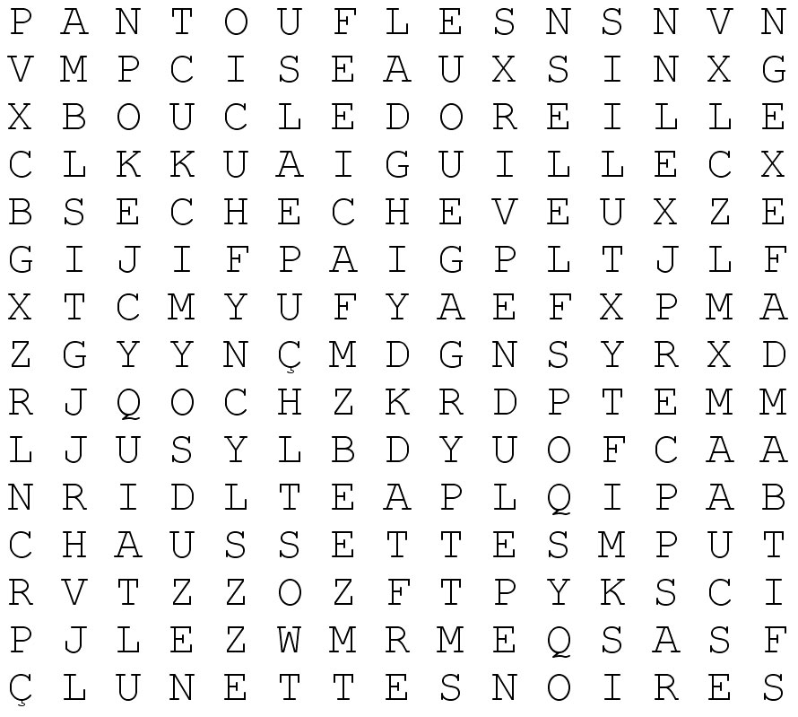

Activité 3 – Question d’habitude…
Racontez la journée de la jeune femme en commençant par « Ce matin, elle s’est levée…

Activité 4 – Font-ils la paire ?
Faites la description physique de ce jeune homme.
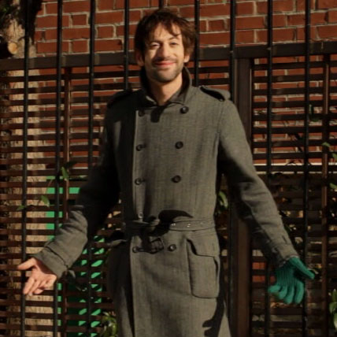

À partir des informations que vous avez récoltées dans le court métrage, imaginez à deux la matinée de ce jeune homme. Lisez votre production à la classe.

……………………………………………………………………………………………………………………….
……………………………………………………………………………………………………………………...
……………………………………………………………………………………………………………………….
………………………………………………………………………………………………………………………
……………………………………………………………………………………………………………………...
…………………………………………………………………………………………………………………......
……………………………………………………………………………………………………………………….
……………………………………………………………………………………………………………………...

Les deux personnages vont-ils bien ensemble ? Pourquoi ?

……………………………………………………………………………………………………………………….
……………………………………………………………………………………………………………………...

DEMI-PAIRE de Yannick Pecherand-Miollex

Parcours 2 - NIVEAU A2 – CORRIGE - FICHE APPRENANT

Objectifs
Communicatifs
- Raconter une journée.
- Décrire un personnage.
- Créer un dialogue.
- Exprimer son opinion.
Linguistiques
- Le vocabulaire de la maison et des objets de la vie quotidienne.
Éducation à l’image
- Repérer des éléments de décor.

Activité 1 – Demi-paire
Notez les lieux vus dans le court métrage dans la première colonne du tableau, puis par groupe, complétez les autres colonnes avec les éléments repérés dans chacun des lieux.

LIEUX | OBJETS | VÊTEMENTS
La chambre  (dans le générique) | Un lit | Une pantoufle
La salle de bain | Un sèche-cheveux, une boucle d’oreille, un radiateur, un escalier. | (Une serviette de bain)
La chambre | Un lit, des cousins, une chaise | Des chaussettes, un jean, un soutien-gorge
La cuisine | Une brique de lait, la moitié d’une paire de ciseaux | Une robe
L’entrée | Une pendule, des lunettes de soleil, une bougie
La rue | Une roue de vélo, une bicyclette | Une écharpe, un bonnet, un gant, un manteau

Quels éléments du tableau sont par demi-paire ? une boucle d’oreille, les ciseaux, les lunettes, la chaussette, le gant, la roue de vélo, l’aiguille de la pendule.

Activité 2 – Où sont-ils ?
Trouvez le mot qui se cache derrière chaque énigme, puis retrouvez-le dans la grille de mots mêlés.
- Fait partir l’eau des cheveux :  - Se porte à l’oreille :  - Sont souvent dans les chaussures :  - Habituellement, elle est à l’heure :  - La petite indique l’heure et la grande les minutes :  - Comme le jeu pierre, …………, papier :  - Les stars en ont souvent sur le nez :  - La « femme » du vélo : | 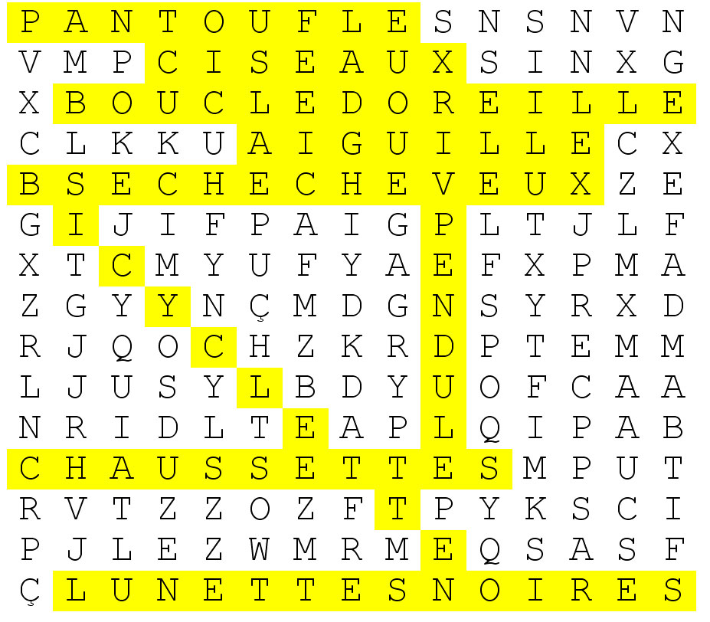
Activité 3 – Question d’habitude…
Racontez la journée de la jeune femme en commençant par « Ce matin, elle s’est levée… «

Production libre.

Activité 4 – Font-ils la paire ?
Faites la description physique de ce jeune homme.

À partir des informations que vous avez récoltées dans le court métrage, imaginez à deux la matinée de ce jeune homme. Lisez votre production à la classe.

……………………………………………………………………………………………………………………….
……………………………………………………………………………………………………………………...
……………………………………………………………………………………………………………………….
………………………………………………………………………………………………………………………
……………………………………………………………………………………………………………………...
…………………………………………………………………………………………………………………......
……………………………………………………………………………………………………………………….
……………………………………………………………………………………………………………………...

Les deux personnages vont-ils bien ensemble ? Pourquoi ?
Production libre.

